UNIVERSIDADE FEDERAL DO AMAZONAS

DISCIPLINA: LABORATÓRIO DE SISTEMA DE CONTROLE

ENSAIO 10

Alunos:
Bruno Carvalho de Farias – 20410273
Heitor Carlos – 20610054
Jefersson Bentes – 20610316
Mikhail Yasha – 20610318
Nathan Almeida - 20610307

1 – Realimentação de Estados

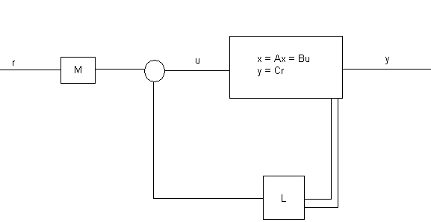
Planta

= 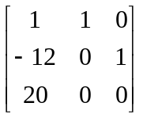x + 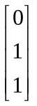u
y = 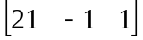x

Especificação

- Overshoot < 10%
- Erro zero ao degrau
- Tempo de acomodação < 4s

Representação Matemática

D₁ = poly(A)
D₂ = ∆d(x)
= [ d₁-a₁ d₂-a₂ d₃-a₃ ]
Q = [B AB .. A^{n-1}B]
L = * Q⁻¹

Código em MatLab

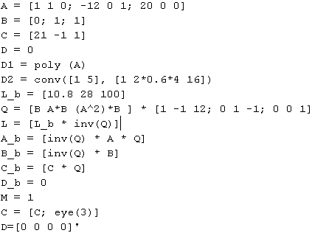

Circuito no Simulink
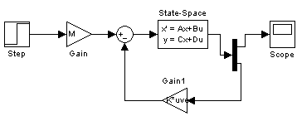

Gráfico do Scope

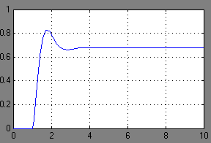

ovs = 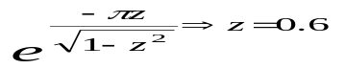
wn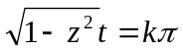; k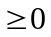
ts = 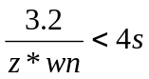

2 – Nyquist

G(s) = 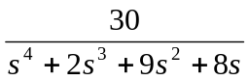

G(jw) = 30 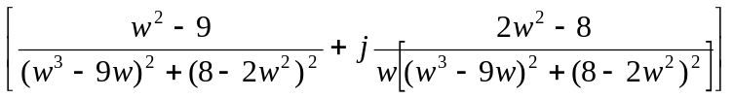

Niquist do Sistema
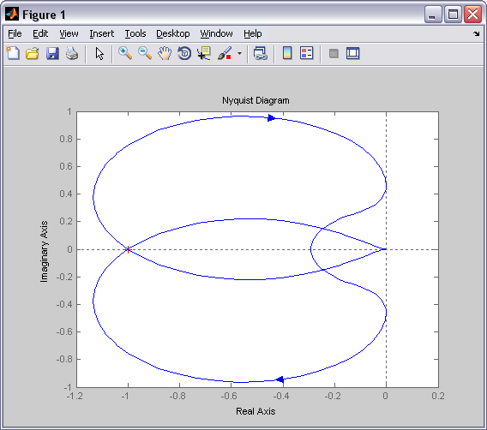
Nyquist do Sistema

Pela análise do gráfico de Nyquist, foi determinado uma constante de estabilidade M = 1/.675.

